ИМЕ И ПРЕЗИМЕ: ____________________________________________

Први ниво:
- Напиши како се ко креће : ласта ________________________ жаба __________________________
риба ______________________ човек _______________________
- Шта је кретање?______________________________________________________________________________
____________________________________________________________________________________________
- Ко прелази дужи пут: лопта на трави или иста лопта на бетону? ______________________________________
____________________________________________________________________________________________
- Од чега зависи брзина кретања клатна ? _________________________________________________________

Други ниво:
- Наведи начине кретања предмета у природи : Лопта __________________ Љуљашка _______________
Јабука ____________________ Чигра ____________________ Санке______________________
- Када тело почиње да се креће? __________________________________________________________________
- Како маса тела утиче на кретање? ________________________________________________________________
_________________________________________________________________________________________________
- Које тело се брже креће: лоптица са врха косе подлоге или лоптица са средине подлоге?
_____________________________________________________________________________________________

Трећи ниво:
- Напиши шта покреће : Брод ____________________ Ласту ______________________
Човека _____________________ Водопад ________________________
- Елементи кретања су: _______________________________________________________________________
__________________________________________________________________________________________
- Од чега зависи дужина сенке ? ________________________________________________________________
___________________________________________________________________________________________
- Низ брег се спушташ сам на санкама, а твој друг је са братом. Крећете у исто време.
Ко ће пре стићи на крај брега? _________________________________________________________________

1. Наша највећа низија је ___________________________ и налази се у _____________________________.

2. Наброј остале низије Србије.________________________________________________________________
__________________________________________________________________________________________

3. Наброј планине у Србији. __________________________________________________________________
__________________________________________________________________________________________

4. Највиша планина је _________________________ са врхом ___________________________.

5. Наброј речне сливове._____________________________________________________________________
__________________________________________________________________________________________

6. Где се улива Дунав?_______________________________________________________________________

7. Која је наша најдужа река?__________________________________________________________________

8. Каква језера могу бити по настанку?__________________________________________________________

9. Које је наше највеће природно језеро и где се налази?___________________________________________
___________________________________________________________________________________________

10.Које су наше најпознатије баре?_____________________________________________________________
___________________________________________________________________________________________

11. Шта су бање? Наброј их.___________________________________________________________________
___________________________________________________________________________________________
___________________________________________________________________________________________

12. У равничарским крајевима зиме су __________________, а лета су _______________и ______________.
Дувају ______________________________________________.

13. У планинским крајевима лета су __________________ и ________________, а зиме _________________.
Лети су чести __________________,а зиме са доста ____________________.

14. Ако је реченица тачна, заокружи ДА, а ако је нетачна, заокружи НЕ.
Северно од Саве и Дунава је Панонска низија. ДА НЕ
Дунав је притока Велике Мораве. . ДА НЕ
Планина Златибор се налази у источном делу Србије. ДА НЕ
Наше највеће вештачко језеро је Ђердап. ДА НЕ
У нашој земљи клима је свуда иста. ДА НЕ
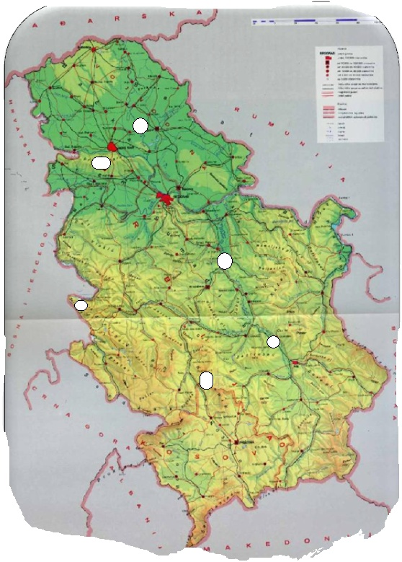
15. Упиши назив планине или реке која је на карти означена бројевима:

1. ____________________________________
2. ____________________________________
3. ____________________________________
4. ____________________________________
5. ____________________________________
6. ____________________________________

Бод: _______ Оцена:

